Napíšte rovnicu priamky, ktorá prechádza bodmi A[2;7] a B[5;1] v tvare:

a) parametrickom   
b) všeobecnom   
c) smernicovom

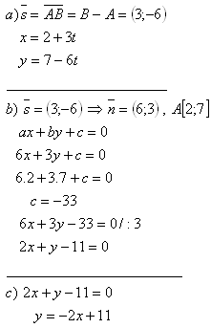

3. Napíšte rovnicu priamky, na ktorej leží os úsečky AB, ak A[1;5] a B[7;3].

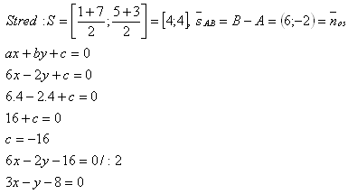

4. Napíšte rovnicu priamky, na ktorej leží výška vc v trojuholníku A[5;6], B[-2;4] a C[6;-1].

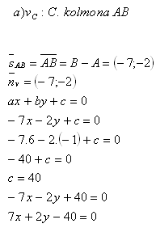

6. Priamka je daná rovnicou p: 4x – 3y +6 = 0

a) zistite, ktorý z bodov A[0;2] a B[-3;5] leží na danej priamke   
b) preveďte ju na parametrický tvar   
c) vypočítajte vzdialenosť bodu neležiaceho na priamke od tejto priamky

a) A[0;2] leží na priamke p lebo:   
4x -3y +6 = 0   
4.0 -3.2 +6 = 0   
0 = 0   
  
Bod B[-3;5] neleží na priamke p lebo:   
4x -3y + 6 =0   
4.(-3) -3.5 +6 = -21   
–21 ≠ 0   
  
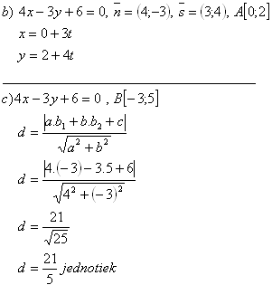

8. Trojuholník má vrcholy A[-1;-5], B[9;-1] a C[1;7].

Napíšte:   
a) rovnicu strany c = AB   
b) rovnicu ťažnice tc   
c) rovnicu výšky na stranu c, vc

